EMC CYCLE 4
L’ENGAGEMENT : AGIR INDIVIDUELLEMENT ET COLLECTIVEMENT
LA DEFENSE ET LA SECURITE NATIONALE

OBJECTIFS GENERAUX

I – PLACE DANS LES PROGRAMMES ET LE PARCOURS CIVIQUE DE L’ELEVE
EMC CYCLE 4 / L’ENGAGEMENT : agir individuellement et collectivement
- Connaitre les grands principes qui régissent la Défense Nationale
- La JDC
- Les citoyens et la Défense nationale, les menaces sur la liberté des peuples et la démocratie
- Les engagements européens et internationaux de la France
Loi d’orientation de 2013
L’enseignement moral et civique sensibilise également les élèves de collège et de lycée au service civique prévu au titre 1er bis du livre 1er du code du service national
Liens avec les nouveaux programmes de 2016
HISTOIRE
THEME 2 / Le monde depuis 1945. Enjeux et conflits dans le monde après 1989
GEOGRAPHIE
THEME 2 / La France et l’Europe dans le monde
PRESENTATION
La loi du 28 octobre 1997 suspend le service national. Dès lors, la mission qui est confiée à l’Education nationale est celle de faire connaître et partager les notions de défense et de sécurité nationale, dans le cadre d’un parcours de citoyenneté (3 étapes).
Mission aujourd’hui étendue à l’ensemble du parcours scolaire et qui se prolonge à l’Université.
Par ailleurs, d’après le référentiel des métiers du professorat, tous les enseignants ont vocation à enseigner la défense car ils ont tous pour mission la transmission des valeurs de la République.
L’Ecole est donc en première ligne pour permettre la transmission des valeurs républicaines. La défense de ces valeurs est un des piliers de la Défense et de la Sécurité Nationale. Elle participe de la résilience de la Nation.
COMPETENCES DU SOCLE COMMUN DE CONNAISSANCES, DE COMPETENCES ET DE CULTURE | CONNAISSANCES, CAPACITES ET ATTITUDES EN EMC
Domaine 1 / Les langages pour communiquer et s’exprimer  Comprendre, s’exprimer en utilisant la langue française à l’oral et à l’écrit.  Domaine 3/ La formation de la personne et du citoyen  L’élève comprend comment, dans une société démocratique, des valeurs communes garantissent les libertés individuelles et collectives.  Domaine 5 / Les représentations du monde et l’activité humaine  L’élève est capable d’appréhender les sources de conflits et les solidarités | - La sensibilité  Exprimer des sentiments moraux, connaître les principes, valeurs et symboles de la citoyenneté  - Le jugement  Reconnaître les grandes caractéristiques d’un Etat démocratique. Comprendre que deux valeurs de la République, la liberté et l’égalité peuvent entrer en tension.  - L’engagement  Expliquer le lien entre l’engagement et la responsabilité. Connaître les grands principes qui régissent la Défense nationale. Expliquer le sens et l’importance de l’engagement individuel et collectif des citoyens dans une démocratie.  - Le droit et la règle  Définir les principaux éléments des missions des Forces Armées et du Ministère des Armées au sein de la République.

PROPOSITION DE SEQUENCE EN EMC -CLASSE DE TROISIEME-
LES FORCES ARMEES FACE A L’OURAGAN IRMA : SECOURIR, SECURISER, ASSISTER

SEQUENCE BÂTIE AUTOUR DES QUATRE DIMENSIONS DE L’EMC
- La règle et le droit
- La sensibilité
- Le jugement
- L’engagement

NOTIONS A MAÎTRISER
Base de défense – COMSUP- Défense- EMA- Forces pré-positionnées -Forces de souveraineté – Livre Blanc – Puissance – RSMA – Sécurité- ZEE – ZRP

SEANCE
OBJECTIF : Réaliser une production écrite (sous forme d’un article de presse) doublée d’un commentaire audio illustrant la mobilisation des Forces Armées aux Antilles suite au passage de l’ouragan Irma en septembre 2017.

MODALITES DE MISE EN ŒUVRE
- Travail individuel : en autonomie, prendre connaissance du corpus documentaire
- Travaux de groupe : Analyse du corpus documentaire, production d’écrits intermédiaires (brouillons) et d’écrits de travail
- Restitution orale de la production réalisée
- Mise en commun et élaboration d’écrits de référence

SUPPORTS
- Fiche scénario
- Dossier constitué de documents communs à tous les groupes
- Corpus documentaire portant sur la dimension à étudier

FICHE SCENARIO

Vous êtes journaliste pour un grand quotidien français. Vous devez rédiger un article illustrant la mobilisation des Forces Armées aux Antilles suite au passage de l’ouragan Irma.

Votre tâche : produire en groupe un document écrit sous la forme d’un article de presse sur la thématique : Les Forces Armées face à l’ouragan Irma. Secourir, sécuriser, assister.
Ce document écrit sera accompagné d’une production audio.

Pour cela :
- Chaque groupe reçoit un dossier constitué des documents communs à tous les groupes et du corpus documentaire portant sur la dimension à étudier.
- L’enseignant(e) attribue à chaque élève une lettre pour faciliter la rotation.
- Lecture individuelle de l’ensemble des documents
- Dans chaque groupe, travail sur le corpus attribué. Par discussion, le groupe met au point sa production écrite que chacun devra être capable de présenter à l’oral.
- Les groupes sont éclatés et reformés avec un élève de chacune des dimensions travaillées.
- Chacun expose sa production sur la dimension travaillée aux autres et répond éventuellement aux questions posées.
- Prise de notes sous la forme d’un résumé à l’issue de chaque production présentée.
Ainsi, chacun a appris des autres et chacun a appris aux autres.
- Apports complémentaires de l’enseignant (e)
- Élaboration d’écrits de référence

DOCUMENTS COMMUNS A TOUS LES GROUPES
IRMA : UN OURAGAN HORS NORME

Document 1 / OURAGAN IRMA - wikipedia.org-
L’ouragan Irma est le plus puissant enregistré dans l’Atlantique nord, par la vitesse de ses vents soutenus (287 KM/H) depuis Allen en 1980.
Le dixième cyclone tropical de la saison cyclonique 2017 dans l’Atlantique nord s’est développé du 30 août au 12 septembre 2017. Il est le deuxième ouragan majeur (catégorie 3 et plus), ayant atteint la catégorie 5 sur l’échelle de Saffir-Simpson, après l’ouragan Harvey de catégorie 4 survenu une semaine auparavant.
Il est le premier ouragan à rester classé en catégorie 5 pendant une aussi longue période continue.
Il cause des dégâts catastrophiques dans les îles de Barbuda, Saint Barthélémy, Saint Martin, Anguilla et les îles Vierges. Il éprouve sévèrement la côte nord de Cuba et oblige la Floride à mettre en place une évacuation de plus de 6 millions d’habitants. Les dégâts sont évalués à près de 100 milliards de dollars.

DOCUMENT 2 / Image satellite de l’ouragan Irma – source : NHC Miami

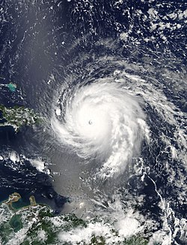

Documents 3 / Trajectoire de l’ouragan Irma
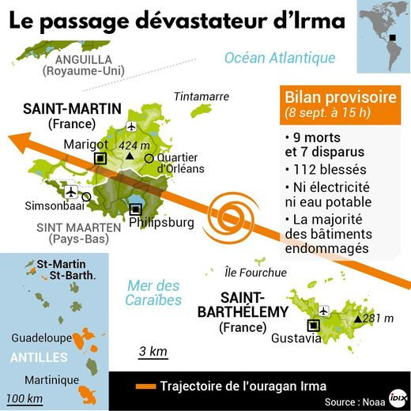

Document 4 / Classification des ouragans

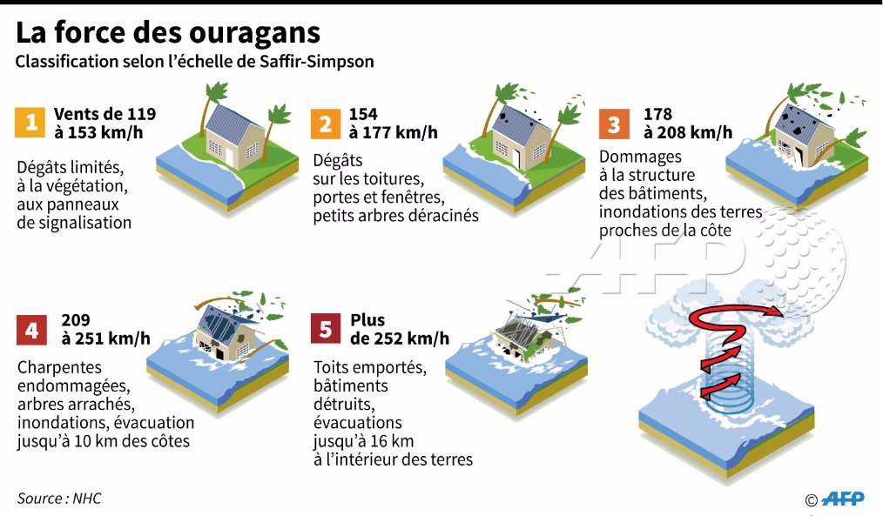

Document 5 : Irma 2017, l’Armée au chevet des Antilles. Source, Journal de la défense
https://youtu.be/QDI6jL0yMmM?t=2

DIMENSION / LA REGLE ET LE DROIT

LES FORCES ARMEES FACE A L’OURAGAN IRMA : SECOURIR, SECURISER, ASSISTER | EN QUOI LES MISSIONS DES FORCES ARMEES AUX ANTILLES S’INSCRIVENT ELLES DANS LA POLITIQUE GLOBALE DE DEFENSE ET DE SECURITE ?

Document 1 / Les forces pré-positionnées – EMA 2016-
Les forces pré-positionnées sont déployées de façon permanente en dehors du territoire métropolitain, dans les principales zones d’intérêt stratégique nationales et internationales. Elles contribuent à quatre des cinq fonctions stratégiques confiées aux armées : Connaître et Anticiper, Prévenir, Protéger, Intervenir…
Les forces pré-positionnées se distinguent en deux catégories :
- Les forces de souveraineté sont stationnées dans les départements et collectivités français d’outre-mer. L’essentiel de leur mission est centré sur les domaines régaliens. Elles sont placées sous le commandement d’un officier général qui représente le CEMA (Chef d’Etat-Major) dans sa zone de responsabilité permanente (ZRP). Ce chef est appelé « Commandant Supérieur », COMSUP.
- Les forces de présence, implantées en Afrique et au Moyen-Orient, constituent un maillage opérationnel engagé dans la prévention et le maintien de la stabilité régionale…
Ces deux types de forces ont la même finalité : assurer la défense et la sécurité de la France, de ses ressortissants et de ses intérêts stratégiques partout dans le monde.

DOCUMENT 2/ Extraits du Livre Blanc sur la Défense et la sécurité nationale – 2013
Le Livre Blanc définit la stratégie de défense et de sécurité nationale de la France. Les principes, priorités, cadres et les moyens mis en place pour assurer la sécurité de la France pour les années à venir en découlent directement.
« Les risques et menaces qui pèsent sur les outre-mer, où vivent près de trois millions de nos concitoyens, posent des problèmes spécifiques liés à leur éloignement et à leurs caractéristiques propres. Leur situation stratégique requiert une attention renforcée, notamment en raison de nombreuses richesses recelées dans leurs espaces maritimes et des phénomènes illégaux qui se développent dans leur voisinage immédiat…
La zone Antilles/Guyane représente un enjeu stratégique non seulement pour la France mais aussi pour l’Europe, du fait de l’implantation en Guyane du centre spatial de Kourou. Il s’agit également d’une zone d’insécurité importante qui voit se développer de très nombreux trafics illicites transnationaux : drogue (la région est à l’origine de la moitié de la production mondiale de cocaïne), orpaillage illégal, immigration clandestine, pêche illégale, etc… qui affectent la sécurité de nos concitoyens ultramarins.
Par ailleurs le risque de catastrophes naturelles est particulièrement élevé aux Antilles. Dès lors, au-delà des enjeux de souveraineté et de protection de la population française vivant sur ces territoires, la France se doit d’assumer les responsabilités que lui confère sa présence dans cette région complexe. »

DOCUMENT 3 / FORCES EN ACTION Source : TIM magazine, novembre 2017

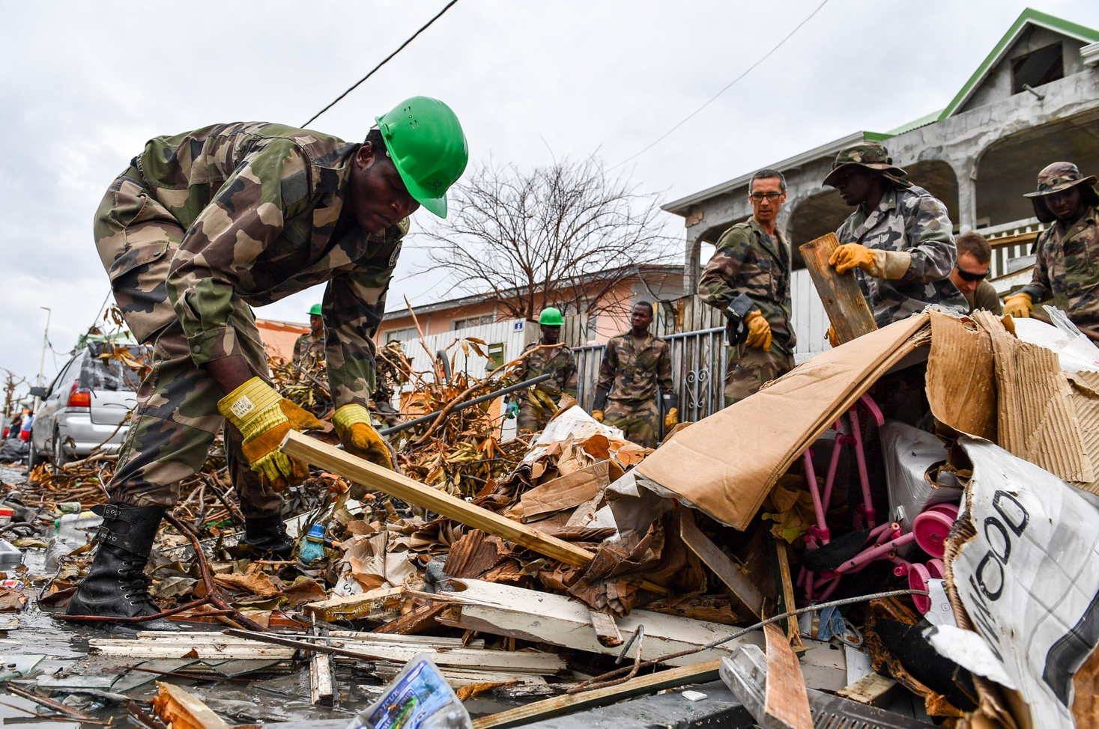

DIMENSION / LE JUGEMENT

LES FORCES ARMEES FACE A L’OURAGAN IRMA : SECOURIR, SECURISER, ASSISTER | LES RUMEURS D’INSECURITE A SAINT-MARTIN DEPUIS LE PASSAGE D’IRMA SONT -ELLES JUSTIFIEES ?

DOCUMENT 1 / LA VERITE SUR SAINT-MARTIN DEPUIS LE PASSAGE D’IRMA. Source RCI/FM, article de Thierry FEUDERE (9/9/2017)

« Il est confirmé désormais sur la base de plusieurs témoignages, que c’est le plus grand chaos à Saint-Martin sur le plan sécuritaire. Aux pillages s’ajoutent bien d’autres faits beaucoup plus graves, conséquence d’une prise de possession de la rue et des quartiers par des bandes organisées.
Saint-Martin aujourd’hui ? C’est Mad Max et Independance Day, le chaos le plus total. Tous les codes de la vie en société ont volé en éclat. L’autorité publique ayant été cruellement défaillante en ce qui concerne ses missions régaliennes de maintien de l’ordre, mais aussi de protection des biens et des personnes ; et la nature ayant horreur du vide, ce sont d’abord des pillards qui ont pris possession de la rue. Ensuite, ils sont passés à la vitesse supérieure, avec cette fois des bandes bien organisées…
Déjà débordés en temps normal, les gendarmes se trouvent aujourd’hui complètement démunis. L’un d’entre eux, sous couvert de l’anonymat nous a décrit une situation bien plus grave que veulent le faire croire les autorités. « C’est un grand merdier. L’île est détruite effectivement à 95%, on pourrait même dire 100%. L’ensemble des commerces est pillé tous les jours. On regarde car nous sommes en sous -effectif…
Tandis que les autorités néerlandaises ont déployé leurs forces armées à Saint-Maarten ; preuve de la nette différence d’appréciation du péril sécuritaire de part et d’autre de la frontière qui sépare la partie française de la partie hollandaise … ».

DOCUMENT 2 / SAINT-MARTIN, UN CONCENTRE D’INEGALITES … BIEN AVANT LE PASSAGE DE L’OURAGAN IRMA. Source Le Monde, article de Mathilde DAMGE publié le 12/9/2017 et mis à jour le 17 mai 2018

« Les critiques sur l’incurie supposée de l’Etat face au climat d’insécurité à Saint-Martin se sont multipliées sur les réseaux sociaux après le passage de l’ouragan Irma, mercredi 6 septembre…
En réalité, le problème des inégalités et de l’insécurité à Saint-Martin n’est pas un problème nouveau : « On est à Saint-Martin, dans un territoire isolé, peu administré parce que les services administratifs d’Etat sont à renforcer », expliquait la ministre des outre-mer, Annick GIRARDIN, lundi 11 septembre sur l’antenne de France Inter. « Saint-Martin, c’est un territoire où il y avait énormément de violences, où il y avait beaucoup, déjà, de délinquance. Saint-Martin avait des difficultés économiques, on avait déjà un territoire (…) fragile. »
Selon les statistiques du ministère de l’Intérieur, le nombre de vols ou d’actes de violence enregistrés par la police et la gendarmerie rapporté à la population était globalement plus élevé à Saint-Martin que dans les autres territoires ultramarins ou en métropole, en particulier les vols avec armes.
« Saint-Martin apparaît comme un territoire hors norme avec 124 vols avec armes pour 35 000 habitants (soit 3.5 pour 1000). A titre de comparaison, dans aucun département de métropole l’intensité des vols avec armes ne dépasse 0.6 fait pour 1000 habitants » note le ministère.

DOCUMENT 3/ MOBILISATION SANS PRECEDENT DES FORCES ARMEES, source : Armées d’aujourd’hui- novembre 2017.

Irma était attendue mais personne ne s’était imaginé une telle puissance dévastatrice. Le 6 septembre au matin, à Saint-Martin et Saint Barthélémy, l’ouragan de catégorie 5 a quasi tout emporté sur son passage. Ces îles paradisiaques des Antilles françaises sont ravagées. Le chaos a désormais un visage.
Immédiatement, une course contre la montre s’engage pour secourir les populations sinistrées. Les armées ont pour mission d’intervenir à Saint-Martin, où 95% des habitations sont détruites. Les forces pré-positionnées en amont du passage de l’ouragan sur réquisition du préfet de la zone de défense poursuivent leur déploiement à vive allure. Vols de reconnaissance, soutien logistique, sécurisation, travaux de déblaiement : face à l’ampleur de la catastrophe, la mobilisation du ministère des Armées est sans précédent.
En quelques jours, une véritable opération interarmées a été mise sur pied, conduite depuis Fort-de-France, en Martinique, par le commandant des forces armées aux Antilles, le contre-amiral René-Jean CRIGNOLA…
Sécuriser les lieux de distribution de vivres fait également partie des missions des militaires français, tout comme les patrouilles à pied, de jour comme de nuit, qui ont été instaurées pour dissuader les pillards…

DIMENSION / LA SENSIBILITE

LES FORCES ARMEES FACE A L’OURAGAN IRMA : SECOURIR, SECURISER, ASSISTER | EN QUOI CETTE MISSION DE SECOURS ET D’ASSISTANCE A LA POPULATION DE SAINT-MARTIN S’INSCRIT-ELLE DANS LA DEFENSE DES VALEURS REPUBLICAINES DE FRATERNITE ET DE SOLIDARITE ?

DOCUMENT 1 / L’Armée au chevet des Antilles (support vidéo)
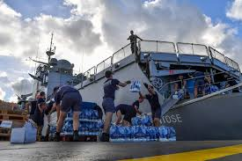
https://youtu.be/S2RMTeQRSZU?t=3

DOCUMENT 2 / Les militaires en action : Arrivée de renforts à Saint-Martin (Source : Ministère des Armées)

DOCUMENT 3 / Les militaires en action : Ecouter et rassurer les habitants (Source : Armées d’aujourd’hui, novembre 2017)

Dans le quartier de Marigot, la section du sergent-chef MARVYN, du 3e régiment de parachutistes d’infanterie de marine débute sa patrouille à 18 heures. Pour ce Guadeloupéen, ces missions ont aussi pour but d’écouter les habitants, de panser comme ils peuvent les blessures psychologiques et de les rassurer quant à l’aide qui va leur être apportée. « Nous avons eu beaucoup d’eau dans notre maison mais nous sommes vivants ! » lance un groupe de femmes attablées devant les décombres d’une bâtisse. »
DOCUMENT 4 / Témoignage d’Alexis, sous-officier (Source : Armées d’aujourd’hui, novembre 2017)
« Notre cœur de métier est d’être soldat. En tant que tel, nous devons répondre à n’importe quelle mission, ce qui signifie que nous devons aussi être capables de venir en aide aux personnes qui en ont besoin ».

DIMENSION L’ENGAGEMENT

LES FORCES ARMEES FACE A L’OURAGAN IRMA : SECOURIR, SECURISER, ASSISTER | EN QUOI L’AMPLEUR DES MOYENS DEPLOYES AUX ANTILLES REFLETE-T-IL L’ENGAGEMENT DES FORCES ARMEES A ASSURER LA DEFENSE ET LA SECURITE DES POPULATIONS ET DE LEURS TERRITOIRES ?

DOCUMENT 1 / Support vidéo : lrma vers la reconstruction. Source : Armée française
https://youtu.be/CVauXKfuaqU?t=6

DOCUMENT 2 / UNE ARMEE DE TERRE REACTIVE. Source TIM magazine, octobre 2017

« Pour porter assistance à leurs concitoyens victimes des ouragans, les soldats de l’armée de Terre ont répondu présent. Qu’ils appartiennent au service militaire adapté, aux forces pré-positionnées ou aux renforts de métropole, ils sont à l’œuvre et contribuent de manière décisive aux interventions de secours et d’assistance à la population, à la sécurisation et à la protection des îles, ainsi qu’aux opérations de reconstruction. Je salue leur disponibilité et leur réactivité extraordinaire ».
Général d’armée Jean-Pierre BOSSER, chef d’état-major de l’armée de Terre.

DOCUMENT 3 / LE BILAN. Source : Etat-Major.fr
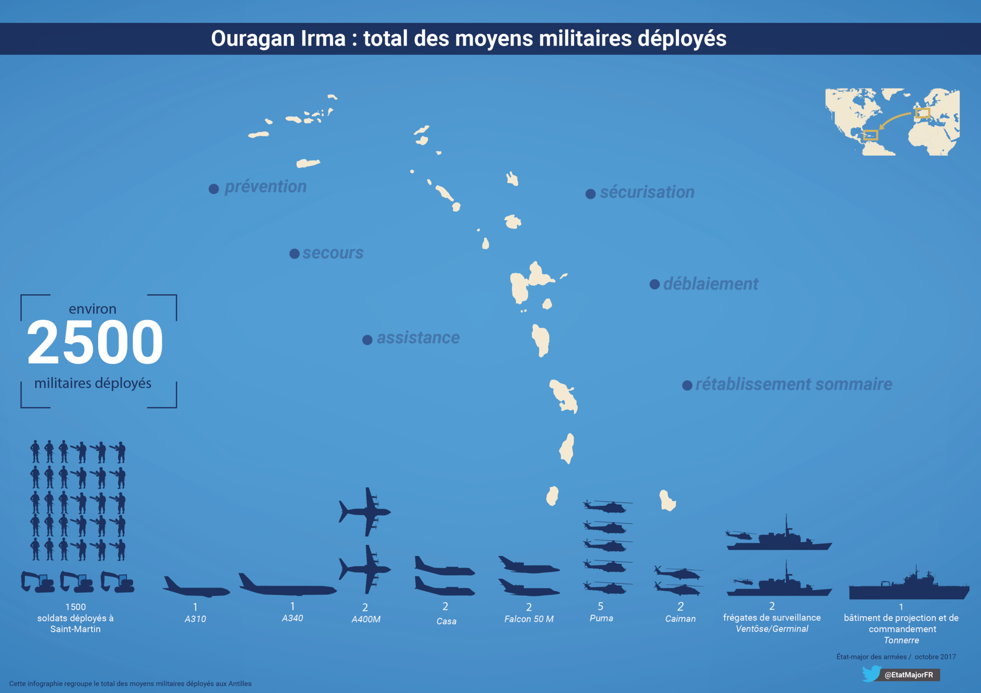

EVALUATION FORMATIVE
CONSIGNE : A l’aide des quatre dimensions étudiées, réaliser une carte mentale sur le sujet suivant : « Les forces armées face à l’ouragan Irma ».

GRILLE D’EVALUATION FORMATIVE

LES DIMENSIONS LES CRITERES DE REUSSITE
 | Non atteints | Partiellement atteints | Atteints / Dépassés
LA REGLE ET LE DROIT
- Comprendre les règles
LE JUGEMENT
- Argumenter et comprendre le point de vue d’autrui
LA SENSIBILITE
- Exprimer ses idées et prendre confiance en soi
L’ENGAGEMENT
- Expliquer l’importance des valeurs de l’intérêt général et du service

